Написал свой SLA-калькулятор на языке программирования Си, который можно доработать при необходимости. Произвел рефакторинг кода. Код работает на Microsoft Windows 11, РЕД ОС 7.3.6 (gcc 11.4, glibc 2.28). Для Astra Linux с той же версией библиотеки glibc код выводит некоторые ошибки синтаксиса.
В начале объявляем заголовочные файлы. В данной программе используются стандартные заголовочные файлы, установка дополнительных пакетов не требуется.
#include <stdio.h> // printf() - print text
#include <stdlib.h> // strtol() - converting string to int, atof() - change type string to double, exit() - fast exit from programm
#include <string.h> // strlen() - length string

Объявляем переменные. Часть переменных пришлось вынести в начало программы, т. к. функции должны быть объявлены, чтобы их можно было повторно использовать в других функциях.
const int env_null = 0; // env, used in conditions
int num_dot = 0, i, check_dot_validity = 0; // counter for check dot
long l_update_time; // time for update (taked from all SLA time)
char *env_argv2_argc3, *env_argv2_argc4, *env_info_argv4; // env for check arguments argv2 (--info or --update-time)
char *p, *r, *env_result_upd_argv2, *env_argv1_help, *env_result_help, *env_help, *env_info_argv4; // env 'p', 'r' used im functions; env_* used in checks
float ex_one_down_sec, ex_two_down_sec, ex_three_down_sec, ex_four_down_sec, ex_five_down_sec; // env for calculate downtime in seconds (1 day, 1 week, 1 month, 1 quartal, 1 year)
int ex_one_sec, oneday_sec; // env, often used in calculates
int result_info1 = 1, result_info2 = 1, result_help = 1, result_upd_arg = 1; // env for result strcmp(), value = 1 know, the condition is not met
double double_SLA; // env, often used in calculates

В начале программы для исключения изменения переменной argc создаю константу.
int main(int argc, char **argv)
{
const int const_argc = argc;

Вначале происходит проверка по-умолчанию на наличие аргументов запущенной программы. Если аргументов нет – выводится сообщение и программа закрывается. Первый аргумент argc = 1, это argv[0], т. е. имя запущенной программы. Если эта часть кода отсутствует – выводится ошибка "segmentation fault". Эта и последующие ошибки нумеруются (самым простым способом – вручную). Если аргументов 2 и более, выполняется следующая часть программы.
// 0_check. If no arguments - show message and exit
if (const_argc >= 2)
{
goto goto_next_0;
}
else
{
printf("Error #0000. No arguments. Please enter desired persent SLA (example: sla-calc 99.5).\n");
printf("If you have show help, usage argument '--help' (example: sla-calc --help).\n");
return 1;
exit(1);
}

goto_next_0:

Первая проверка – является ли первый аргумент «--help», если является – то выводятся справка, если нет – выполняется следующая часть программы. При сборке и установке бинарного пакета будет доступна справочная страница («man sla-calc»). Ролик со сборкой будет позже.
// 1_check. Checking argv[1] to invoke help
env_argv1_help = argv[1];
env_help = "--help";
env_result_help = env_help;
result_help = strcmp(env_argv1_help, env_result_help);
if (result_help == env_null)
{
printf("--help - Show this message.\n");
printf("--info - Show full time in seconds for 1 day/week/month/quartal/year (must be last argument, 2nd or 4nd).\n");
printf("--update-time argument - Show time, available for update systems (calculate from all downtime time)\n");
printf("\t\t\t Argument usage simple number 1-99 (persent).\n");
printf("example with --info: sla-calc 99.5 --update-time 30 --info\n");
printf("example: sla-calc 99.5\n");
printf("---------------------------------------------------------------------------------------\n");
printf("99.5 %% SLA for 1 day, uptime = 85968 sec, downtime = 7.20 min (all downtime = 432 sec)\n");
printf("99.5 %% SLA for 1 week, uptime = 601776 sec, downtime = 50.40 min (all downtime = 3024 sec)\n");
printf("99.5 %% SLA for 1 month, uptime = 2622024 sec, downtime = 3.66 hour or 219.6 min (all downtime = 13176 sec)\n");
printf("99.5 %% SLA for 1 quartal, uptime = 7844580 sec, downtime = 7.98 hour or 478.8 min (all downtime = 39420 sec)\n");
printf("99.5 %% SLA for 1 year, uptime = 31378320 sec, downtime = 43.80 hour or 2628.00 min (all downtime = 157680 sec)\n");
printf("---------------------------------------------------------------------------------------\n");
goto goto_return0;
}

Получаем переменную с плавающей запятой (точкой), для которой будет вычисляться время доступности (SLO/SLA). Вычисляем длину первого, основного аргумента (SLO/SLA), значение от 1 до 7 символов. «Странная проверка» для long и float была получена опытным путем (переменная SLA-argv). Если введено не целое число и не число с плавающей запятой (точкой), то выводится ошибка. Если значение корректное – выполняется следующая часть программы.
Здесь и далее добавил return 1; перед exit(1); должно отрабатывать в сценариях, в которых используется код возврата при завершении работы программы.
char SLA_argv = strtol(argv[1], &p, 10); // long
char *chr = argv[1];
double double_SLA = atof(chr); // often used in calculates, double_SLA as a floating point number, persent availability of information system
int lengthargv = strlen(argv[1]);
if (1 <= lengthargv && lengthargv <= 7)
{
long check_long = SLA_argv;
float check_float = SLA_argv;
if (check_long > env_null || check_float > 0.0000)
{
goto goto_next_1;
}
else
{
printf("Error #0001. Bad syntax arguments. Please enter desired persent SLA (example: sla-calc 99.5).\n");
printf("If you have show help, usage argument '--help' (example: sla-calc --help).\n");
return 1;
exit(1);
}

goto_next_1:

Вторая проверка на корректность первого аргумента: либо 1-2 цифры, либо 1-2 цифры, затем точка (2-й или 3-й символ argv[1]), затем 1-4 цифры, всего не более 7 символов. Если первый аргумент не попадает под эти условия – вывод ошибки, закрытие программы.
Я пробовал перебирать циклом каждый символ (char) argv[1] и сравнивать его на корректность (является цифрой, char). Потратил много времени, не получилось.
// 2_check. Checking argv[1] have dot (then type may be is float)
if (lengthargv > 2)
{
char *hello = argv[1];
for (int i = 0; i <= 7; ++i)
{
if (hello[i] == '.')
{
if (i == 1 || i == 2)
{
check_dot_validity = 1;
}
num_dot = num_dot + 1;
if (num_dot == 2) // #[fail_1] solved the problem
{
printf("Error #0002. Bad syntax arguments. Please enter desired persent SLA (example: sla-calc 99.5).\n");
return 1;
exit(1);
}
}
}

}
if (lengthargv > 2 && check_dot_validity != 1) // #[fail_1] solved the problem
{
printf("Error #0003. Bad syntax arguments. Please enter desired persent SLA (example: sla-calc 99.5).\n");
return 1;
exit(1);
}

Третья проверка на корректность первого аргумента. При переводе в тип long – корректное значение будет от 1 до 99, если есть значения после запятой, то это было проверено ранее (если argv[1] более 2-х символов, то есть точка). Условие 100 ... 9999999 работает не совсем корректно, поэтому были добавлены дополнительные проверки, отмеченные комментарием // #[fail_1] solved the problem. Если значение корректное – выполняется следующая часть программы.
// 3_check. Checking argv[1] have validity value
{
switch(check_long) // check argv[1] = 1-99
{
case 1 ... 99:
goto goto_next_2;
case 100 ... 9999999: // check argv[1] = 1-99 // #[fail_1] it works not correctly
printf("Error #0004. Bad syntax arguments. Please enter desired persent SLA (example: sla-calc 99.5).");
return 1;
exit(1);
}
}
}
else
{
printf("Error #0005. Please enter correctly argument (example: sla-calc 99.5).\n");
return 1;
exit(1);
}

goto_next_2:

Далее производятся базовые вычисления для SLO/SLA, если аргумент – один, то программа завершается. Это основная часть программы. Для быстрого завершения программы добавлен оператор безусловного перехода goto_return0, который позволяет пропустить обработку информации, которая требует дополнительных аргументов (если аргумент один – условие выполнится). Если заданы другие аргументы, производятся проверки на корректность и выводится дополнительная информация (далее).
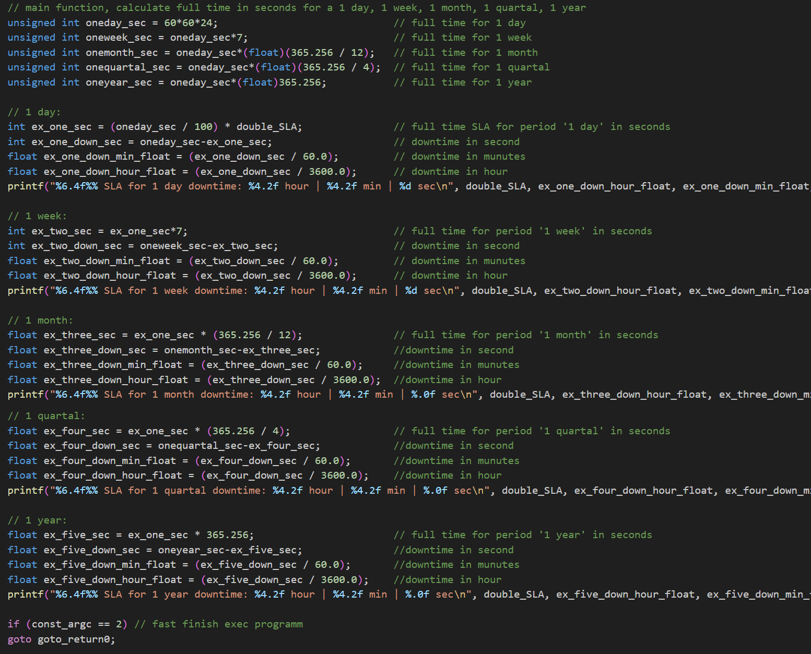

Четвертая проверка. Если аргумента два, а второй аргумент «--info», то выполняется оператор безусловного перехода goto_info, выводится дополнительная информация, выполнение программы завершается.
Если аргумента два, но второй аргумент не «--info», то выводится ошибка, программа завершается.
// 4_check, --info - argc = 3
if (const_argc == 3)
{
char *env_argv2_argc3 = argv[2];
char *env_str3 = "--info";
char *env_result_info_argv2 = env_str3;
int result_info1 = strcmp(env_argv2_argc3, env_result_info_argv2);

if (result_info1 == env_null)
goto goto_info; // show --info
}

if (const_argc == 3 && result_info1 != 0)
{
printf("Error #0006. Bad options: '--update-time' (example: sla-calc 99.5 --update-time 20).\n");
printf("\t\t\t '--info'\t (example: sla-calc --info).\n");
return 1;
exit(1);
}

Пятая проверка. Если аргумента три, а второй аргумент «--update-time», то выполняется оператор безусловного перехода goto_argv3_done.
Если аргумента три, но второй аргумент не «--update-time», то выводится ошибка, программа завершается.
// 5_check, --update-time - argc = 4
if (const_argc == 4)
{
char *env_argv2_argc4 = argv[2];
char *env_upd_argv2 = "--update-time";
char *env_result_upd_argv2 = env_upd_argv2; // "--update-time"
int result_upd_arg = strcmp(env_argv2_argc4, env_result_upd_argv2);

if (result_upd_arg == env_null)
goto goto_argv3_done; // show --update-time
}

if (const_argc == 4 && result_upd_arg != 0)
{
printf("Error #0007. Bad options: '--update-time' (example: sla-calc 99.5 --update-time 20).\n");
return 1;
exit(1);
}

goto_argv3_done:

Шестая проверка. Если аргумента три, второй аргумент «--update-time», то проверяется корректность значения argv[3], должно быть целое число от 1 до 99. Если значение некорректное, то выводится ошибка, программа завершается. Если корректное, то выполняется оператор безусловного перехода goto_next_3.
// 6_check. Check correctly value for --update-time (argv[3])
long l_update_time = strtol(argv[3], &r, 10); // time for update (taked from all SLA time)
switch(l_update_time) // check argv[3] = 1-99 (persent for planned updates information system)
{
case 1 ... 99:
goto goto_next_3;
default:
printf("Error #0008. Bad syntax for option '--update-time' (example: sla-calc 99.5 --update-time 20).");
return 1;
exit(1);
}

goto_next_3:

Если предыдущие проверки прошли успешно, то выполняется аргумент «--update-time», основное время, посчитанное для указанного SLO/SLA делится в той пропорции, которое указано в переменной l_update_time.
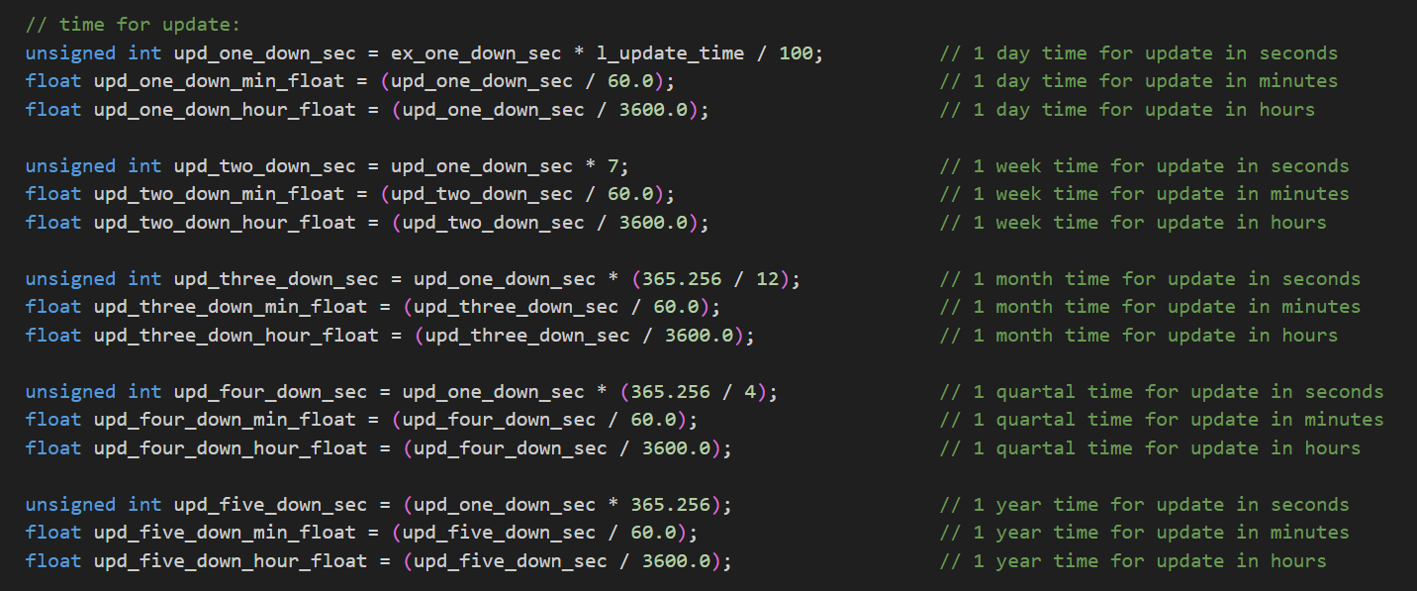

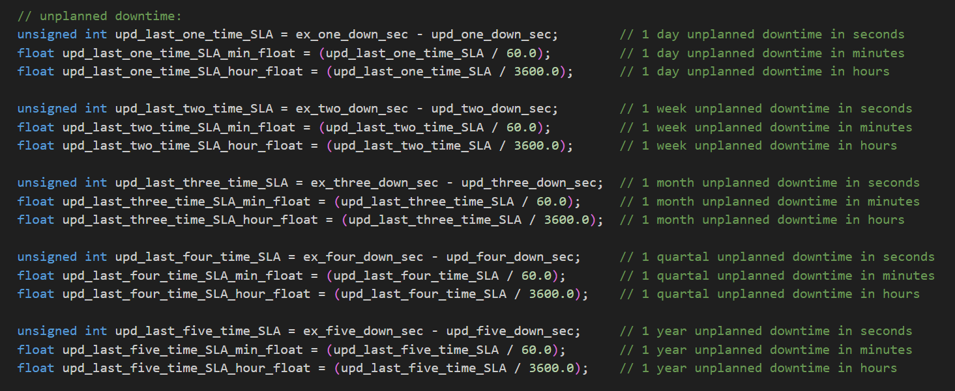

Выводится информация по времени недоступности: плановое время недоступности и неплановое. Под плановым я подразумеваю обновление, миграции, изменение каких-то настроек, задачи от ИБ и подобное, это время можно спланировать. Можно спланировать работу под необходимые значения SLO/SLA.
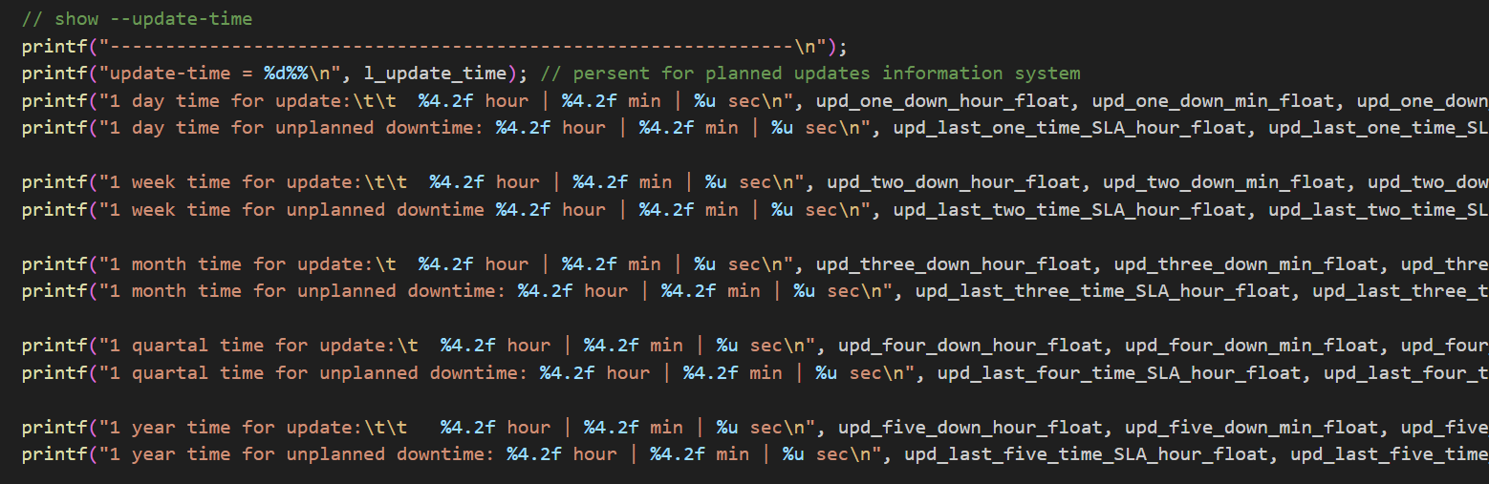

Оператор безусловного перехода предназначен для выполнения аргумента «--info», который может быть только вторым или четвертым аргументом. Программа завершается с кодом 0 (т. е. успешно).
goto_info: // show --info

if (const_argc == 3 || const_argc == 5)
{
env_info_argv4 = argv[4];
char *env_str_info2 = "--info";
char *env_result_info2 = env_str_info2;
int result_info2 = strcmp(env_info_argv4, env_result_info2);
if (result_info1 == env_null || result_info2 == env_null) // show --info
printf("--------------------------------------------------------------\n");
printf("[INFO]\t1 day in seconds = %u\n", oneday_sec);
printf("[INFO]\t1 week in seconds = %u\n", oneweek_sec);
printf("[INFO]\t1 month in seconds = %u\n", onemonth_sec);
printf("[INFO]\t1 quartal in seconds = %u\n", onequartal_sec);
printf("[INFO]\t1 year in seconds = %u\n", oneyear_sec);
printf("--------------------------------------------------------------\n");
}

goto_return0:

return 0;
}

